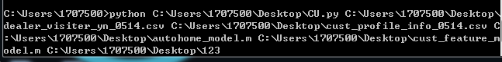

第一个动态路径是PY文件路径

第二个路径是汽车之家及是否访问经销商

header_2 = ['device_num','-4','-3','-2','-1','dealer_yn']

第三个路径是用户特征路径

header_1 = ['device_num', 'cust_sex', 'years_old', 'car_owner', 'area_price', 'distance', 'daohang_cnt', 'daohang_dura', 'didi_cnt', 'didi_dura', 'gongxiangdanche_cnt', 'gongxiangdanche_dura', 'gongxiangqiche_cnt', 'gongxiangqiche_dura', 'foot_distance', 'bike_distance', 'car_distance', 'gas_vis_cnt', 'lift_stage_yn']

第四个路径是autohome_model.m模型文件路径

第五个路径是cust_feature_model.m模型文件路径

第六个路径是输出路径